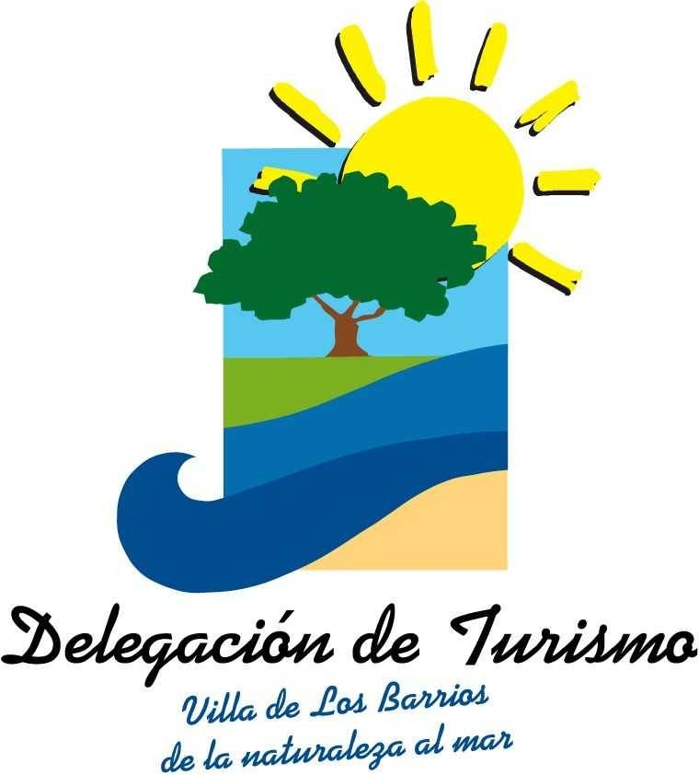
Nº
SOLICITUD DE INSCRIPCIÓN.
Don/Doña_____________________________________________________________________
con DNI___________;fecha de nacimiento _________ y Domicilio en______________________ _______________________________C.P_______ de __________________; con número de teléfono ___________ y correo electrónico ________________________.
Deseo inscribirme a la actividad __________________________________________________que se encuentra dentro de la “Programación de Verano de Los Barrios 2020” que se llevará a cabo el próximo día: _________________________________________ con la colaboración de la Delegación de Juventud y Turismo del Ayuntamiento de Los Barrios.
Los Barrios, a ______ de _____________________ de 2020

Firmado: ____________________________
AUTORIZO al Ayuntamiento de Los Barrios el tratamiento de mis datos personales obtenidos mediante la cumplimentación de este formulario y demás documentos que , en su caso, se adjuntan con el mismo, de conformidad co lo establecido en el Reglamento (UE) 2016/679 de protección de datos y en la Ley Orgánica 3/2018, de Protección de Datos Personales y garantía de los derechos digitales, y según información y finalidades detalladas en la POLÍTICA DE PROTECCIÓN DE DATOS ubicada en la página web www.losbarrios.es. En caso de no aceptar el tratamiento de sus datos en los términos previstos, le informamos que no será posible la prestación del servicio para el que se solicitan dichos datos.
AUTORIZO al Ayuntamiento de Los Barrios el tratamiento de imágenes fotográficas en las que aparezco de manera individual o en fotografías grupales, para ser publicadas en los medios de difusión del Ayuntamiento de Los Barrios, con la finalidad de promocionar y/o difundir las actividades organizadas por el mismo, según lo establecido en el Reglamento General 2016/679 (UE) de Protección de Datos (RGPD) y en la Ley Orgánica 3/2018, de Protección de Datos Personales y garantías de los derechos digitales.
AUTORIZO el tratamiento de mis datos personales para el envío de comunicaciones y boletines informativos de interés para el interesado y relacionados para todas las actividades que entran dentro de la Programación de Los Barrios Verano Turismo 2020, del Ayuntamiento de Los Barrios, organizada por la empresas (ENTOLSUR INICIATIVAS SL), RUNBAIK TRAVEL ( PABLUKAS 2015 S.L), MARGARITA SALGUERO, COLECTIVO ORNITOLÓGICO CIGÜEÑA NEGRA, GANADERÍA GAVIRA, ASOCIACIÓN BÚNKERES DEL CAMPO DE GIBRALTAR, GRANJA ESCUELA BILÍNGÜE “MONTE DE LA TORRE” Y CLUB DE EQUITACIÓN NATURAL GUADACORTE) ASÍ COMO LA DELEGACIÓN DE TURISMO DEL AYUNTAMIENTO DE LOS BARRIOS.
Le informamos igualmente que usted podrá solicitar el acceso a sus datos personales, su rectificación, supresión, limitación al tratamiento y oposición. También le asiste el derecho a retirar el consentimiento otorgado para el tratamiento en cualquier momento, sin que ello afecte a la licitud del tratamiento basado en el consentimiento previo a su retirada y el derecho a la portabilidad de sus datos personales en los supuestos que legalmente proceda. Para el ejercicio de estos derechos, deberá dirigir solicitud escrita al Ayuntamiento de Los Barrios, Plaza de la Iglesia Nº 1, 11370 – Los Barrios (Cádiz).
- La organización se reserva el derecho bajo circunstancias excepcionales de modificar o cancelar cualquiera de las actividades anunciadas. No acuda a la actividad si tiene síntomas compatibles con Covid-19. Durante la Actividad siga en todo momento las instrucciones que le facilitará el monitor, en cuanto a medidas de seguridad, además es obligatorio el uso de la mascarilla.

